**PROPOZYCJE ZABAW – WSPOMAGANIE DZIECKA**

**CHCIAŁBYM BYĆ SPORTOWCEM**

**Środa 14.04.2021r.**

1. **„Gimnastyka smyka” – zabawa ruchowo – naśladowcza**

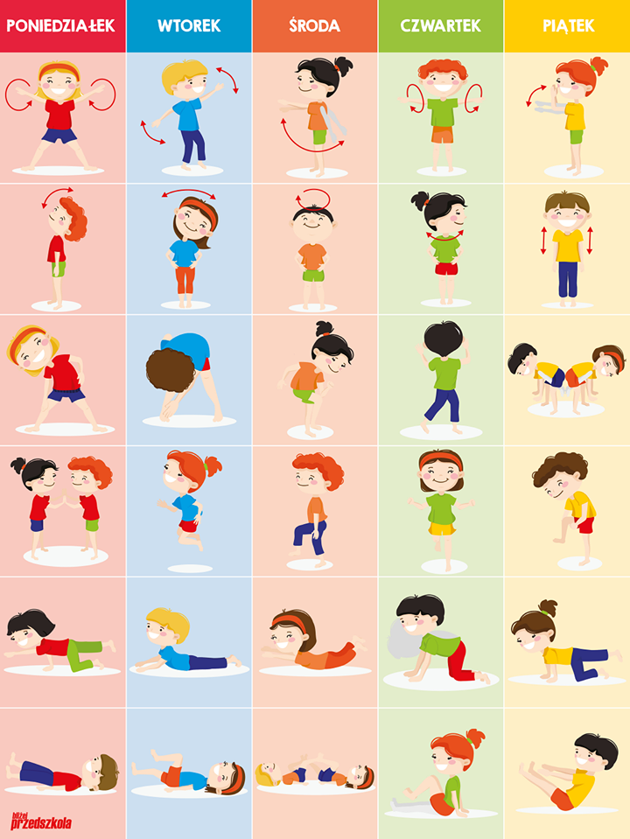

**Propozycja na środę, link poniżej:**

<https://www.youtube.com/watch?v=-pmG45LdGKw>

1. **„Duże piłki – małe piłki” – zabawa matematyczna**

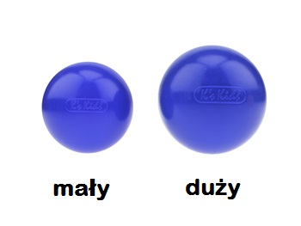

* **Segregowanie piłek według wielkości**

**Potrzebne materiały:**

- dwie obręcze: mała i duża

- piłki: małe i duże

Rodzic przygotowuje dwie obręcze: małą i dużą oraz piłki: małe i duże. Wkłada do małej obręczy jedną małą piłkę, a do dużej obręczy jedną dużą piłkę. Następnie kolejno pokazuje piłki, a dziecko wskazuje obręcz, do której ma je włożyć.

* **Przeliczanie piłek w obręczach**

Dziecko przelicza duże i małe piłki w obręczach.

* **Toczenie piłki do celu – zabawa ruchowa z elementem toczenia**

Rodzic układa na dywanie koło ze sznurka. Dziecko z końca pokoju toczy piłkę do wyznaczonego celu. Można również toczyć piłkę po śladzie, np. po pasku bibuły.

* **Rysowanie różnych kształtów na tackach np. z kaszą manną**

Można połączyć z mówieniem prostych rymowanek. *Np. kółeczko, kółeczko będzie z ciebie słoneczko.* Dziecko rysuje koło (kilkakrotnie po śladzie), a następnie kreski – promyki.

1. **„Ćwiczenia gimnastyczne” z wykorzystaniem gazet**

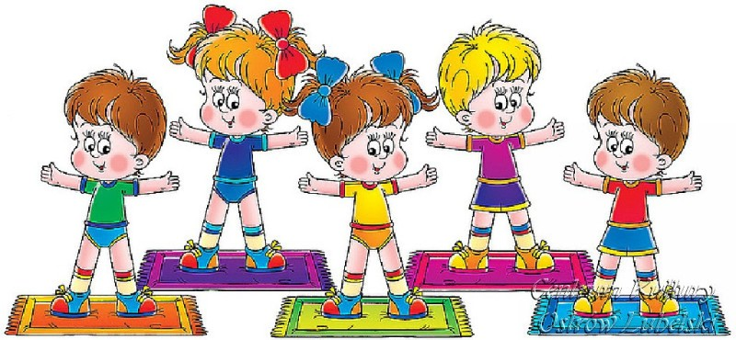

* ***Czapeczka*** – Dziecko maszeruje z gazetą na głowie, tak aby nie upadła.
* ***Wokół gazety*** – Dziecko maszeruje wokół gazety, na przerwę (klaśnięcie w dłonie) zatrzymujemy się i kuca na gazecie.
* ***Przeskoki nad gazetą*** (obunóż, jedno nóż).
* ***Siad klęczny*** – Gazeta leży przed dzieckiem. Dziecko opiera dłonie na gazecie – przesuwanie gazety (do przodu, do tyłu), powrót do pozycji wejściowej.
* ***Jazda na gazecie*** – Dziecko siada na gazecie, odpycha się kończynami dolnymi i górnymi
* ***Zgniatanie gazety w kulkę*** – Dziecko przekłada papierową kulkę z dłoni do dłoni, pod kolanami itp.
* ***Podrzucanie, chwytanie kulek***
* ***Tor przeszkód –*** Dziecko pokonuje tor przeszkód z gazet slalomem, skokami itp.
* ***Omiń kałuże*** *–*Dziecko rozkłada na podłodze gazety – *kałuże*. Biega dookoła nich, starając się na nie wejść. Na sygnał Rodzica (klaśnięcie) zatrzymuje się przy jednej z nich.
* ***Po kamieniach przez rzekę*** *–* Dziecka ustawia się po jednej stronie pokoju. Przed nim, na podłodze, są rozłożone gazety – *kamienie.*Zadaniem dziecka jest przejście na drugą stronę rzeki, stąpając po gazetach – *kamieniach.*
* ***Ukłoń się po japońsku*** *–*Dziecko siedzi w siadzie klęcznym, trzyma rozłożoną gazetę w dłoniach nad głową, ramiona ma wyprostowane. Wykonuje *ukłon japoński*, pozostawia gazety na podłodze i wraca do pozycji wyjściowej. Przy kolejnym ukłonie podnosi gazetę z podłogi i przenosi oburącz nad głowę
* ***Obserwator*** *–* Dziecko siedzi w siadzie skrzyżnym. Robi w gazecie dwa otwory tak, by można było przez nie patrzeć. Przykłada gazetę do twarzy i obserwuje otoczenie. Rozgląda się na lewo, na prawo, w górę, w dół, wykonując skłony tułowia w przód i w tył, skręty w prawo i w lewo
* ***Ćwiczenia uspokajające –*** Dziecko kładzie na stopie opartą o piętę gazetową kulę i posuwa się do przodu jednocześnie ręce trzyma z tyłu i utrzymuje prawidłową postawę (głowa patrzy przed siebie). Dziecko w siadzie (kulka między stopami) unosi stopy do góry, a następnie delikatnie kładzie stopy na podłodze
* ***Ćwiczenia końcowe –*** Dziecko maszeruje po obwodzie koła, z kulką pod brodą. Wypuszcza kulkę do wyznaczonego kosza.

1. **Bajka „Miś Uszatek – Sport to zdrowie”**

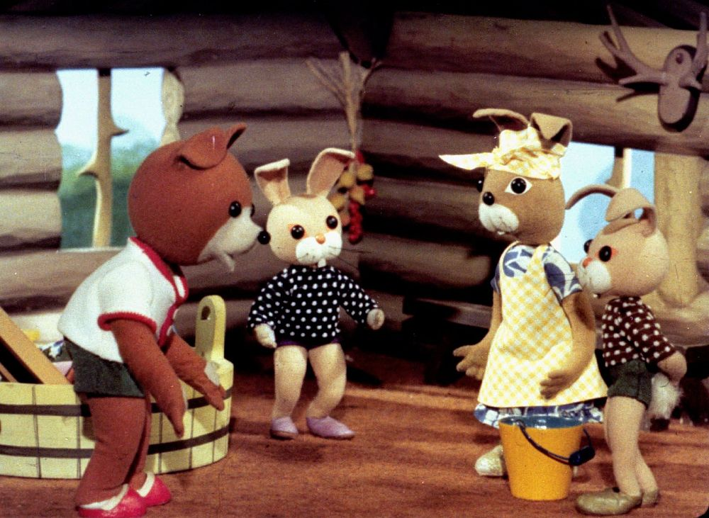

<https://www.youtube.com/watch?v=LUpJ9VvCNcU>

1. **„Piłka” – ćwiczenia grafomotoryczne**

Rysuj ołówkiem po śladzie. Pokoloruj obrazek.

